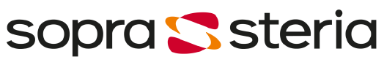

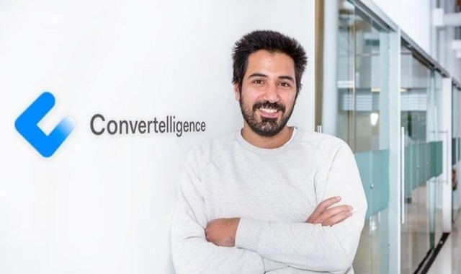
PRESSMEDDELANDE
Skandinavisk satsning på chatbots
Arash Saidi, Convertelligence

Sedan sommaren 2016 har det norska teknologibolaget Convertelligence vuxit från 2 till 35 anställda. Genom ett samarbete med Sopra Steria Scale up ska startup-bolaget hitta nya marknader för sina chatbots.
- Alla verksamheter av en viss storlek gynnas mycket av en chatbot, oavsett om det är till internt bruk eller riktat mot kunder. Redan idag är marknaden för sådana lösningar enorm, och det kommer att växa sig mycket större de närmaste åren, säger Arash Saidi, grundare till Convertelligence.
Brant lärokurva
För knappt tre år sedan satt Saidi och medgrundaren Antonio Nilsen på StartupLab-inkubatorn vid Forskningsparken i Oslo och planerade hur de skulle kunna utveckla ett nytt chatbot-koncept baserat på maskininlärning. Nu har deras bolag 35 medarbetare stationerade i stora, fina vindslokaler i centrala Oslo.
- Vi är inne i en brant lärokurva. Hittills har vi koncentrerat oss mest på vad vi kan, som maskininlärning. Samtidigt är det mycket vi inte kan, och mycket vi inte har kapaciteten till att hantera, säger Saidi.
Öppnar dörrar till stora projekt
För ungefär ett halvår sedan började Convertelligence att samarbeta med Sopra Steria. Det samarbetet har öppnat många dörrar för startup teamet.
- Vi träffade flera konsultbolag. Sopra Steria var det bolaget vi utvecklade bäst relation till, och vi jobbar redan idag tillsammans med flertalet kunder. Sopra Steria hjälper oss med att få tillgång till en kundbas vi aldrig hade nått själva, samtidigt som vi också har god nytta av Sopra Sterias breda kompetens inom allt från teknologi, projektledning och kundhantering, säger Saidi.
Ny innovation inom trygga ramar
Tobias Studer Andersson från Sopra Steria Norge säger att samarbetet med Convertelligence har gett många nyttiga kunskaper. Denna kunskap har nu tagit form i Sopra Sterias nya koncept, Scale up, som Studer Andersson leder.
- Som ett av Skandinaviens stora IT-konsultbolag vill vi erbjuda våra kunder det allra bästa inom innovativ teknologi, men det är mer eller mindre omöjligt att sitta på all kompetens internt. Därför vill vi samarbeta med startup-bolag som kan bidra med nya, innovativa lösningar. Genom Scale up använder vi vår breda kompetens till att bidra med lösningar till de bästa startup-bolagen, samtidigt som våra kunder får experimentera med banbrytande teknologi inom trygga ramar, säger han.
Convertelligence är bland de första startup-bolagen att delta i Sopra Sterias Scale up-program. Samtidigt har flera konsulter från Sopra Steria nu blivit certifierade för att jobba med Kindly, som är Convertelligence chatbot-plattform. Det är en viktig aspekt i samarbetet tycker Arash Saidi.
- En chatbot skapar ett högt värde hos kunden när den är kopplad till andra system där den kan hämta information. Sopra Steria har utvecklat just sådana system och lösningar för många stora bolag inom både privat och offentlig sektor, och därför är det mycket värdefullt för oss att deras medarbetare vet hur de kan använda sig av, och integrera vår teknologi, säger han.
Internationell satsning
Convertelligence och Sopra Steria har redan idag genomfört flera kundprojekt tillsammans, och Convertelligence har även deltagit på större kundevenemang i Sverige samt haft samtal om möjligheter att etablera sig i Tyskland.
- Vi har ambitioner att nå även utanför Norges gränser. I förstahand vill vi in på den nordiska marknaden, och där är Sverige en naturlig plats att börja. Samtidigt jobbar vi med att utveckla Kindly-plattformen, så att den ska kunna utföra mer komplicerade uppdrag. Även här får vi mycket hjälp av Sopra Steria, säger Saidi.

För mer information, kontakta:
Johan Plogfeldt
Innovationschef, Sopra Steria
+46 70-896 50 70
johan.plogfeldt@soprasteria.com

Monica Forsberg
Head of Marketing & Communication, Sopra Steria
+46 70-896 50 61
monica.forsberg@soprasteria.com
Om Sopra Steria
Sopra Steria är ett internationellt konsultföretag som är ledande inom digital transformation av medelstora och stora organisationer. Vår unika kombination av specialistkompetens inom både verksamhetsutveckling och IT ökar värdet på och användbarheten av våra kunders satsningar. I världen är vi mer än 42 000 medarbetare. 425 av oss finns här i Sverige. I Skandinavien har företaget 2 000 medarbetare och en omsättning på 2,5 miljarder kronor.
Vår starka kultur bygger på samverkan och teamwork. Genom att dela med oss av vår kunskap och vår positiva kultur bygger vi långsiktiga relationer med både medarbetare och kunder. Vi levererar positiv förändring. Tillsammans.

